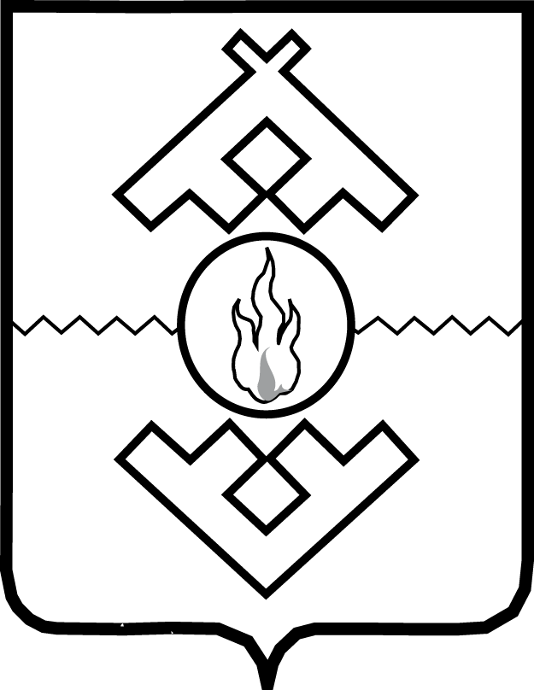  Департамент  образования, культуры и спорта  Ненецкого автономного округа  (ДОКиС НАО)  ул. им. В.И. Ленина, 23, корп. А, г. Нарьян-Мар,  Ненецкий автономный округ, 166000,  тел. +7 (81853) 2-11-86, 2-12-80  E-mail: doks@adm-nao.ru  от  На № ______________________________ |  | Руководителям образовательных организаций, реализующих образовательные программы начального общего, основного общего и среднего общего образования

О внесении изменений в федеральные
образовательные программы

Уважаемые руководители!

Департамент образования, культуры и спорта Ненецкого автономного округа (далее – Департамент) информирует о вступлении в силу приказа Министерства просвещения Российской Федерации от 09.10.2024 № 704 «О внесении изменений в некоторые приказы Министерства просвещения Российской Федерации, касающиеся федеральных образовательных программ начального общего образования, основного общего образования и среднего общего образования».
Указанные изменения вступают в силу с 01.09.2025. Федеральные образовательные программы соответствующего уровня с учетом изменений размещены на сайте Департамента.
Ссылка для скачивания: https://doks.adm-nao.ru/struktura/struktura-ogv/komitet-po-nadzoru-v-sfere-obrazovaniya/sfera-deyatelnosti/gosudarstvennyj-kontrol-nadzor/zakonodatelnye-akty-normativnye-dokumenty-i-administrativnyj-reglament/.
Департамент просит учесть указанные изменения в организации учебно-воспитательного процесса в 2025-2026 учебном году.

Исполняющий обязанности руководителя Департамента |  | Е.С. Соловьев

Нивина Ирина Павловна +7 (81853) 2-12-31

